福宁路校区2027届高三召开期初总结表彰大会暨期初质量分析会

为总结期初学情、表彰先进典型、明确备考方向，福宁路校区于9月28日和30日下午分别召开2027届高三上期初表彰及总结大会暨高三教师会。福宁路校区执行校长许铁丰、年级组全体教师及全体高三学生参会。
28日，2027届高三上期初表彰会顺利召开，大会分三个议程。
首先，由高三6班程可同学作为优秀学生代表分享学习经验。程可同学在期初考试中以优异成绩荣获年级精英奖、语文学科奖。她结合自身备考心得，分享高效学习方法与心态管理经验，为全体同学树立了良好学习榜样。
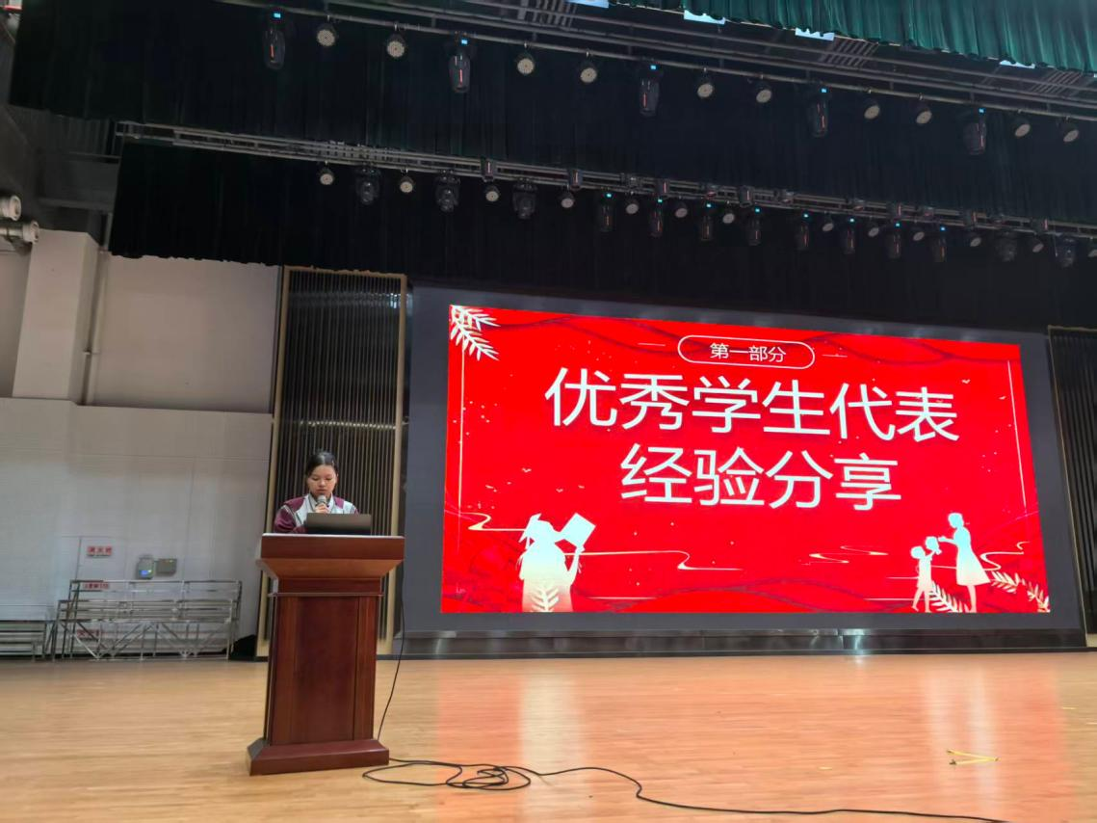
其次，大会宣读第一阶段表彰决定，由许铁丰校长和高三年级主任李伟老师为相关班级和获得“精英奖”、“学科奖”的学生颁奖。本次表彰充分肯定了同学们的阶段性成果，有效激发了全体高三学子比学赶超、奋勇争先的学习热情。

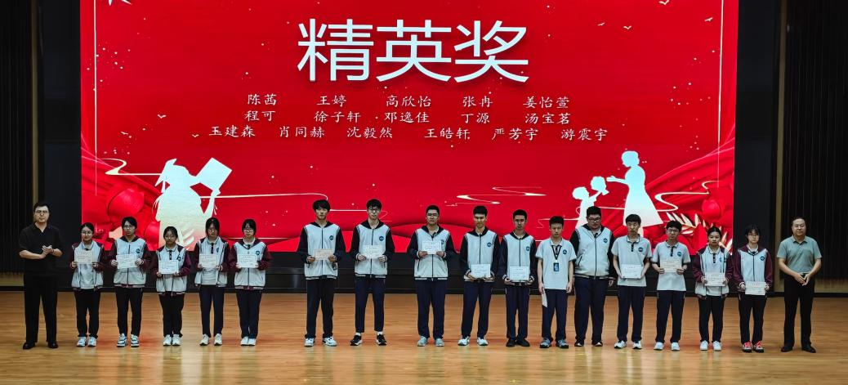
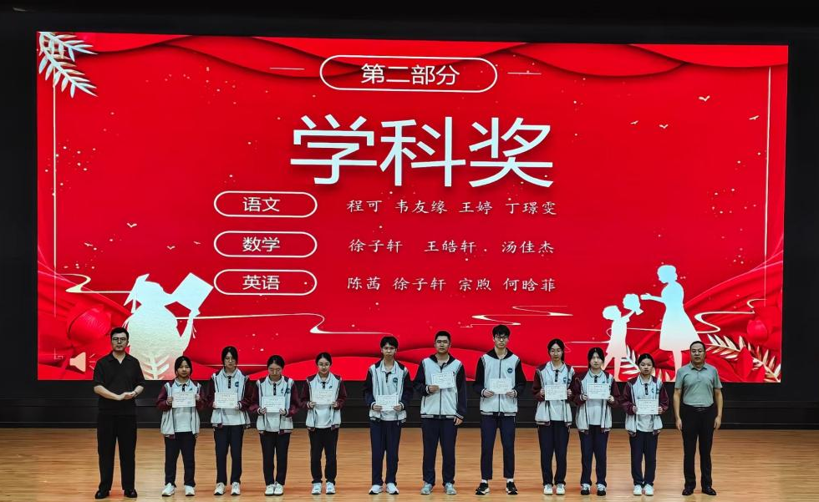
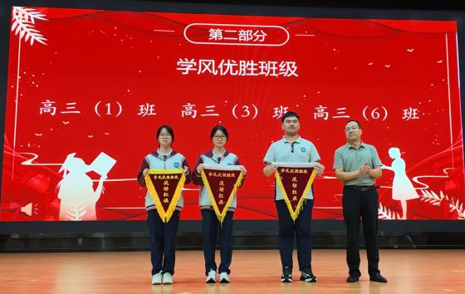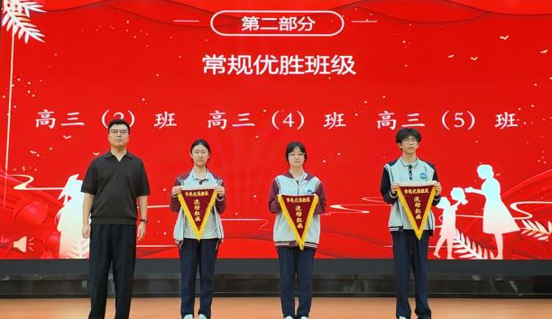

随后，高三年级主任李伟老师做期初考试质量分析，并部署下一阶段备考工作。他精准分析年级整体学情与现存短板，明确后续复习重点、课堂要求与常规管理细则，为全年级精准备考划定清晰路径。
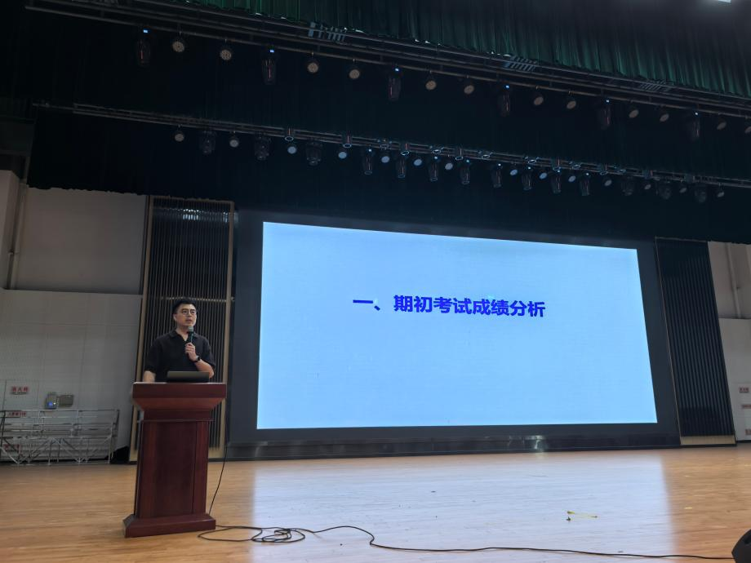
最后，由许校长作总结致辞。他充分肯定高三师生的阶段性付出，对高三备考工作提出明确要求，并勉励全体师生坚定目标、务实笃行、凝心聚力、全力冲刺，以昂扬姿态迎战2027年高考。
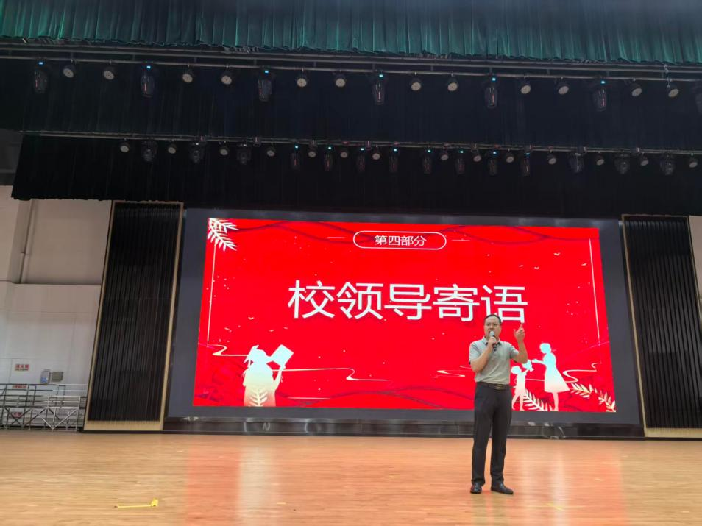
30日，全体高三教师开展了期初质量分析会。
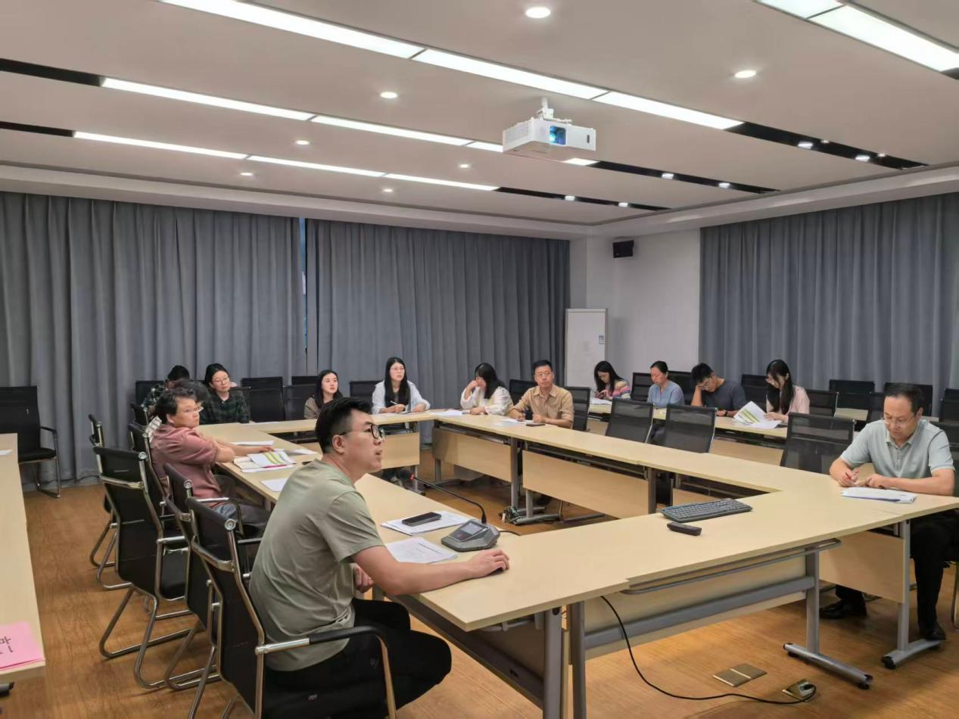

此次大会提振了士气、明晰了思路、压实了责任。全体高三学子将以先进为榜样，查漏补缺、锐意进取，全体教师将精研备考、聚力护航，共同奋力冲刺新高考、再创学校新辉煌。

撰稿：汪晓弈 校对：李伟 审核：许铁丰

